NOVENA REUNIÓN ORDINARIA DE LA OEA/Ser.W/XIII.6.9
COMISIÓN INTERAMERICANA DE EDUCACIÓN CIDI/CIE/doc. 6/21
Del 18 al 19 de noviembre de 2021 9 noviembre 2021 Washington, D.C., Estados Unidos de América Original: español
VIRTUAL

Informe de avance sobre el cumplimiento del plan de trabajo de la
comisión interamericana de educación (PTCIE) 2019-2022 y la Resolución AG/RES. 2955 (L-O/20) párrafos resolutivos 21-23/26

Sistematización del diálogo

“Mesa de Diálogo: Intercambio y reflexión sobre fase de retorno a la educación presencial”

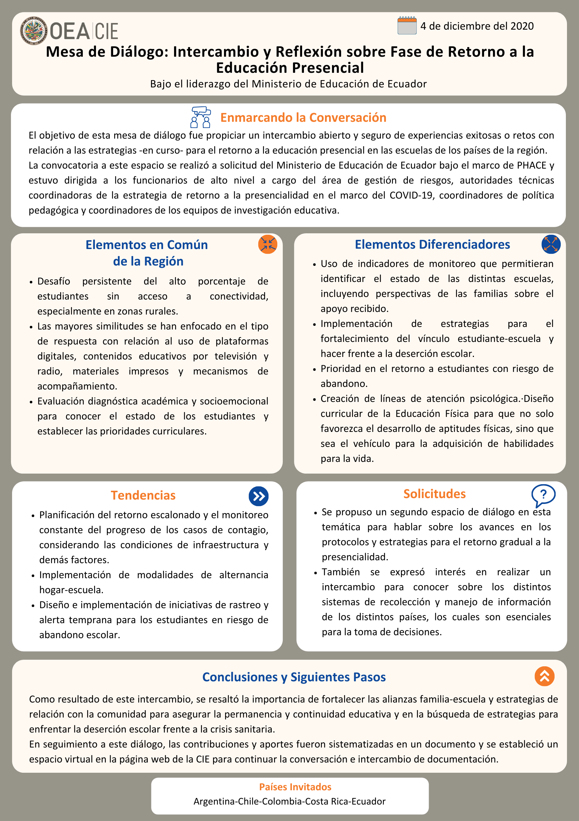

Sistematización del diálogo
Intercambio y reflexión sobre fase de retorno a la educación presencial

Evento: Mesa de Diálogo: Intercambio y reflexión sobre fase de retorno a la educación presencial. | Fecha: 4 de diciembre de 2020
Propósito del Evento: Propiciar un intercambio abierto y seguro de experiencias exitosas o retos con relación a las estrategias -en curso- para el retorno a la educación presencial en las escuelas de nuestros países.
Países Invitados: Argentina-Chile-Colombia-Costa Rica-Ecuador
Actividad Liderada por: Ecuador

La mesa de diálogo de aliados: “Intercambio y reflexión sobre fase de retorno a la educación presencial” liderada por el Ministerio de Educación de Ecuador, se llevó a cabo el 4 de diciembre de 2020 virtualmente y contó con la participación de representantes de los Ministerios de Educación de 4 países invitados. Este intercambio se realizó en el marco de la Propuesta Hemisférica de Acción para la Continuidad de la Educación bajo los efectos de la pandemia del coronavirus (PHACE).
Esta convocatoria estuvo dirigida a los funcionarios de alto nivel a cargo del área de gestión de riesgos, autoridades técnicas coordinadoras de la estrategia de retorno a la presencialidad en el marco del COVID-19, coordinadores de política pedagógica y coordinadores de los equipos de investigación educativa. El propósito fue propiciar un espacio virtual en donde se favoreciera el intercambio abierto, constructivo y seguro de experiencias probadas y retos persistentes con relación a las estrategias -en curso- para el retorno de los ciclos escolares dentro de las instituciones educativas de la región.
Este espacio de diálogo sobre políticas públicas y la consecuente gestión de los programas que las ponen en práctica ofreció un punto de partida para identificar aspectos que se plantean aún como desafíos en las estrategias en desarrollo. De esta forma, se construyó colectivamente un espacio para el intercambio de ideas innovadoras con el fin de fortalecer capacidades institucionales, empoderar a los equipos de trabajo y funcionar como un laboratorio de ideas para la respuesta a los desafíos.
La mesa de diálogo tuvo dos momentos principales: en una primera instancia el equipo del Ministerio de Educación de Ecuador presentó, a consideración de los demás países, la propuesta elaborada para poder recibir retroalimentación, sugerencias y perspectivas que enriquecieran lo considerado hasta el momento por el equipo de trabajo en cuanto a las medidas tomadas y avances en curso para el retorno progresivo a la educación presencial. En un segundo momento, los funcionarios de los Ministerios de Educación invitados hicieron comentarios conforme a lo expuesto por Ecuador, resaltando similitudes o diferencias con las acciones tomadas en sus respectivos países.
El presente documento presenta una recopilación de los aportes e intercambio de ideas generados en esta reunión virtual. Para los fines de este documento, los conocimientos compartidos en dicho evento se estructuraron en 4 secciones: Desafíos, Aportes a la Discusión, Conclusiones, siguientes pasos y solicitudes. Cabe destacar que el orden en el que se presentan los aportes efectuados por los países sigue un orden alfabético.
- Desafíos
La pandemia de COVID-19 ha alterado los sistemas educativos de una manera sin precedentes y estos cambios han creado, o hecho más evidente en otros casos, un sinnúmero de desafíos para los Ministerios de Educación de los países de la región. Bajo este contexto, el Ministerio de Educación de Ecuador inició el intercambio compartiendo los siguientes desafíos identificados:
- Acceso estable y constante a conexión de internet en las zonas rurales.
- Acceso a equipos tecnológicos.
- Alto porcentaje de estudiantes sin acceso a conectividad.
- Porcentaje de estudiantes vulnerables al riesgo de abandono escolar.
- Información y monitoreo para identificar el progreso del proceso de retorno a la educación presencial adaptado a las necesidades y actualizado.
- Infraestructura sanitaria y acceso al agua en ciertas comunidades, especialmente en zonas rurales.
- Manejo de canales efectivos de comunicación en situaciones de emergencia.
Los funcionarios de los países participantes destacaron asimismo -como parte de los desafíos- aspectos relacionados con asegurar la calidad educativa en todas las modalidades – a distancia, híbridas y presenciales -, atención pertinente en zonas rurales, tiempo disponible para la elaboración de planes y protocolos de manera oportuna respondiendo a los cambios en la crisis sanitaria, dificultades del personal administrativo, docente y estudiantes para adaptarse a la metodología a distancia y en el manejo de herramientas tecnológicas.
El cambio a una modalidad a distancia ha causado una disrupción del proceso de vinculación y seguimiento del estudiantado. En este sentido, el mayor desafío expresado es el de asegurar la continuidad educativa y evitar el riesgo de deserción escolar según la realidad particular de cada comunidad y escuela mientras se van creando las condiciones para el seguimiento de los protocolos de bioseguridad necesarios.
- Aportes para la Discusión
Se compartieron experiencias en torno a las medidas tomadas para asegurar la continuidad educativa por medio de la implementación de diversas estrategias y programas innovadores, considerando las dificultades generadas por temas de acceso a conectividad y riesgo de abandono de los estudiantes. Las mayores similitudes se han enfocado en el tipo de respuesta con relación al uso de plataformas digitales, contenidos educativos por televisión y radio, materiales impresos y mecanismos de acompañamiento.
Otro punto en común con respecto a las medidas tomadas durante el transcurso de 2020 ha sido la planificación del retorno escalonado y el monitoreo constante del progreso de los casos de contagio, considerando las condiciones de infraestructura y demás factores de las distintas comunidades para el regreso a la presencialidad.
A continuación, se detallan -en orden alfabético (por país)- los aportes realizados durante el diálogo:
- Argentina
Aportes destacados: indicadores de monitoreo escolares y comunitarios. Datos sobre seguimiento preventivo sobre proceso de aprendizaje para prevenir deserción. Programa “Acompañar”.

El equipo del Ministerio de Educación de Argentina se refirió a la evaluación del proceso de continuidad pedagógica desde las políticas implementadas por medio del uso de indicadores de monitoreo que permitieran identificar el estado de las distintas escuelas, incluyendo perspectivas de las familias sobre el apoyo recibido. Además, el proceso proveía información por parte de los directivos y docentes sobre la frecuencia y tipo de contacto que tuvieron con los estudiantes. Estos indicadores también han permitido identificar el nivel de seguimiento de los estudiantes en el proceso de aprendizaje y la combinación de indicadores para identificar grupos vulnerables y en riesgo de abandono.
Con los resultados obtenidos por medio de estos indicadores, se llevó a cabo la implementación del programa “Acompañar” que permitió rastrear y conectar con los estudiantes desvinculados o con vínculos débiles. Igualmente, se ha realizado un monitoreo para identificar a aquellos estudiantes con dificultades en el proceso de aprendizaje para poder dar soluciones pedagógicas adecuadas y actividades adicionales durante el verano.
Argentina puntualizó que, de manera inicial, pocos centros educativos retornaron a las aulas en agosto 2020. De igual modo, otros centros educativos luego de retornar debieron suspender nuevamente y volver a la modalidad a distancia debido a la condición sanitaria del momento. Es por esta razón que el retorno ha sido escalonado y gradual y que el monitoreo constante de los indicadores ha sido la base para el regreso a las clases presenciales.

- Chile
Aportes destacados: Reapertura gradual y voluntaria en 2020. Asesorías personalizadas por parte del Ministerio de Educación para la creación de los planes de retorno a las aulas en cada centro. Fortalecimiento del vínculo estudiante-escuela. Retorno no voluntario para el 2021.

En el caso de Chile, se expresó que, para los meses de agosto-septiembre de 2020 se iniciaron procesos de reapertura gradual, segura y voluntaria, especialmente en grupos prioritarios como estudiantes con rezago lector, con mayor riesgo de exclusión escolar, estudiantes del último año que transitan a educación superior, educación parvularia, entre otros. El porcentaje de escuelas abiertas representaron aproximadamente el 12-13% del total del país. También se tomaron en cuenta los indicadores de monitoreo y los protocolos establecidos por el Ministerio de Salud y se realizaron asesorías personalizadas con los equipos directivos de cada escuela para la apertura con el fin de ayudarlos a resolver las distintas problemáticas.
Por otro lado, el Ministerio de Educación de Chile indicó que utilizaron distintas estrategias para enfrentar el riesgo de exclusión del sistema escolar fortaleciendo el vínculo estudiante-escuela por medio de visitas domiciliarias, trabajo con los equipos de convivencia escolar y reportes por parte de los centros educativos indicando las formas en la que estaban trabajando con los estudiantes en riesgo de abandono. Además, se implementó un programa curricular adicional para recuperar a los estudiantes que estaban rezagados por cuestiones de desvinculación y así reducir el riesgo de repitencia escolar antes de la culminación del año lectivo.
Con relación a los protocolos de retorno a la educación presencial para el 2021, se estableció como política de Estado el retorno no voluntario en marzo 2021 a excepción de aquellos en grupos de riesgo. Por lo tanto, para la preparación a este retorno, los directivos deben elaborar un plan de funcionamiento para el nuevo año escolar incluyendo las dimensiones básicas para poder abrir los planteles como medidas de limpieza, horarios diferidos, protocolos de higiene, proceso de alimentación, entre otros. Esta planificación para la apertura se llevó a cabo siguiendo una serie de lineamientos de acuerdo con las condiciones del centro para poder establecer el número de estudiantes presentes simultáneamente y armar sistemas híbridos. Para el inicio del año escolar en marzo 2021, se planificó una evaluación diagnóstica académica y socioemocional para conocer el estado de los estudiantes y establecer las prioridades curriculares con base en los resultados de dichas evaluaciones.

- Colombia
Aportes destacados: Fortalecimiento del acceso a recursos tecnológicos y conectividad. Acompañamiento territorial desde el Ministerio. Línea de financiación para colegios privados.

Los funcionarios del Ministerio de Educación de Colombia resaltaron los esfuerzos realizados para asegurar la continuidad educativa implementando distintas estrategias y programas. Igualmente, se destacó la aceleración y el fortalecimiento de iniciativas ya existentes en tecnología, conectividad a internet e innovación.
Se mencionó que una de las iniciativas que causó más impacto fue el acompañamiento a entidades territoriales particulares por parte de un equipo durante el proceso de planeación del esquema de alternancia educativa siguiendo los indicadores de lugar. Este acompañamiento ha permitido orientar a las escuelas de una manera más personalizada. Además, para garantizar el éxito de la implementación de los planes de alternancia educativa, se realizaron proyectos piloto en distintas escuelas. Colombia hizo énfasis en el uso de sistemas de información para identificar los estudiantes retirados o ausentes del sistema educativo y con base en esto, tomar decisiones.
Debido al impacto económico de la pandemia, otra iniciativa importante fue el apoyo a las familias por medio de una línea de crédito para la financiación de los colegios privados por cierto tiempo. También se hizo referencia al plan de alimentación como estrategia para enfrentar y asegurar la permanencia de los estudiantes; entrega de bonos a los padres, flexibilización de la oferta académica y fortalecimiento de la alianza familia-escuela para lograr el retorno gradual y progresivo de los estudiantes a las aulas.

- Costa Rica
Aportes destacados: Capacitación a personal docente y administrativo en uso de herramientas tecnológicas. Línea de asistencia psicológica a estudiantes y familias. Énfasis en el trabajo colaborativo. Consolidación de los sistemas de información para prevenir la deserción escolar.

Los funcionarios participantes del Ministerio de Educación Pública de Costa Rica hicieron referencia a las similitudes con los demás países y enfatizaron las iniciativas innovadoras que implementaron para hacer frente a los desafíos como las guías de trabajo autónomo, cajas de herramientas, clases por televisión, entre otras. Asimismo, se reconocieron los esfuerzos en consolidar el apoyo de la comunidad educativa en los procesos de entrega de materiales impresos y los paquetes de alimentos.
Dentro de las estrategias de mayor impacto se encuentra la atención de aspectos socioemocionales de los estudiantes y familias. Para esto, se creó una línea telefónica de atención psicológica donde se ofrecieron primeros auxilios a las familias y apoyo de especialistas. Esta primera línea de asistencia conecta a las familias con ayuda profesional específica en caso de ser necesaria. Esta iniciativa ha tenido un impacto significativo debido a que gran parte de la demanda ha sido más en cuanto a apoyo emocional.
Por otra parte, otra de las iniciativas implementadas fue proveer cuentas de acceso gratuitas a Microsoft Teams y correo electrónico para los estudiantes y docentes. Además, se llevaron a cabo capacitaciones para el personal docente y administrativo en el uso de herramientas tecnológicas. Para el retorno gradual a las clases presenciales se elaboraron protocolos con base en indicadores tomando en cuenta también aspectos relacionados a los espacios comunes y de recreo.
Costa Rica también resaltó la importancia del trabajo colaborativo tanto a nivel macro, desde el Ministerio, como micro, de manera particular en cada centro educativo. Este intercambio y conexión constante entre los distintos miembros del personal contribuyó a tomar decisiones que incluyeran distintas perspectivas y aseguraran la inclusión de los grupos más vulnerables. De igual modo, la consolidación de los sistemas de información para seguimiento y la formación de equipos de trabajo con miembros de distintos departamentos del Ministerio focalizados en la identificación de las alertas tempranas de los estudiantes en riesgo de abandono, ha sido de gran beneficio.

- Ecuador
Aportes destacados: Retorno gradual en comunidades con menor contagio. Elaboración de planes de retorno a la presencialidad a nivel local. Uso de sistemas de monitoreo con base en indicadores.

Dentro de las medidas tomadas se mencionaron la distribución de contenidos educativos por televisión y radio en distintos horarios para estudiantes sin acceso a internet. Para el seguimiento de los procesos educativos y el avance de los estudiantes ha existido comunicación primordialmente por medio de WhatsApp. Asimismo, para asegurar el retorno gradual a las aulas y dentro de la segunda fase del programa de continuidad educativa, se implementó una modalidad de alternancia entre casa y escuela en los sectores con menor contagio.
El equipo de Ecuador hizo referencia a la elaboración de los planes institucionales obligatorios a nivel nacional para retornar a la presencialidad. Para esto, se ha utilizado una herramienta de monitoreo y seguimiento automatizada para asistir en la elaboración de dicho plan, el cual incluye indicadores evaluados periódicamente y que generan alertas útiles para la toma de decisiones. Estos planes deben ser aprobados por los órganos de salud y educación de su jurisdicción para proceder con el uso progresivo de las instalaciones y retorno de los estudiantes. Adicionalmente, el equipo de Ecuador se refirió al rol de las salas de monitoreo para el manejo de la información actualizada. Además, se destacó el uso de un diagnóstico inicial para evaluar aspectos socioemocionales, comprensión lectora y matemática en los estudiantes.
De igual modo, fue posible encontrar similitudes en iniciativas de los respectivos países para establecer contacto con los estudiantes. Por ejemplo, se destacaron las iniciativas de rastreo y alerta temprana para los estudiantes en riesgo de abandono escolar por medio de indicadores en Argentina, Chile y Costa Rica y el fortalecimiento de los planes alimenticios y entregas de kits o canastas en Chile, Colombia y Costa Rica como una estrategia para conectarse con los estudiantes y familias de manera presencial al momento de asistir a la institución educativa. Este tipo de estrategias, en adición a los sistemas de información con indicadores sobre la infraestructura de los centros educativos, han sido tomadas en cuenta al momento de iniciar el proceso de planeación y organización de los protocolos de retorno a la presencialidad para identificar los grupos de estudiantes más vulnerables.

- Conclusiones
Como resultado de esta primera mesa de diálogo se logró el intercambio fructífero de experiencias y recomendaciones con relación a las estrategias -en curso- para el retorno a la educación presencial en las escuelas de los países invitados. Dentro de los temas tratados, se pudo afirmar que el contexto del COVID-19 ha creado desafíos para poder garantizar el retorno a la presencialidad de manera segura. Se hizo énfasis en la importancia de fortalecer las alianzas familia-escuela y estrategias de relación con la comunidad para asegurar la permanencia y continuidad educativa y en la búsqueda de estrategias para enfrentar la deserción escolar frente a la crisis sanitaria. En este sentido, los países expresaron estar de acuerdo en la importancia de detectar a tiempo los estudiantes desvinculados y más vulnerables y se reconocieron los esfuerzos realizados por los Ministerios para que esto sea posible.
Otros aspectos de gran relevancia fueron: considerar la vuelta a clases en 2021 de forma progresiva y no masiva, la recolección de información y seguimiento de los centros educativos para identificar la viabilidad del retorno presencial, la correcta capacitación del personal docente y administrativo en el uso de herramientas tecnológicas y manejo de la información, el fortalecimiento del trabajo colaborativo y la atención a la salud mental de las familias y estudiantes.

- Siguientes Pasos y Solicitudes
Como parte del proceso ministerial, la Secretaría Técnica de la Comisión ha apoyado a los países miembros en la sistematización de las estrategias, acciones y programas implementados para garantizar la continuidad bajo el marco del COVID-19. Considerando que al aprobarse el Plan de Trabajo 2019-2022 de la CIE se introdujo la Propuesta Hemisférica de Acción para la Continuidad de la Educación (PHACE), aquí se presenta una síntesis de los pasos discutidos con el objetivo de facilitar el fortalecimiento de las políticas públicas en la región.
Como resultado de esta primera mesa de diálogo en el tema del retorno a la educación presencial se reconoció el valor de este tipo de intercambio por lo que, con el apoyo de la Secretaría Técnica de la CIE, se estableció un espacio virtual para continuar la conversación e intercambio de documentación. Asimismo, se propuso un segundo espacio de diálogo en esta temática para hablar sobre los avances en los protocolos y estrategias para el retorno gradual a la presencialidad. Este segundo encuentro estará liderado por el equipo del Ministerio de Educación de Chile.
Además, el equipo de Colombia expresó interés en realizar un intercambio para conocer sobre los distintos sistemas de recolección y manejo de información de los distintos países, los cuales son esenciales para la toma de decisiones.

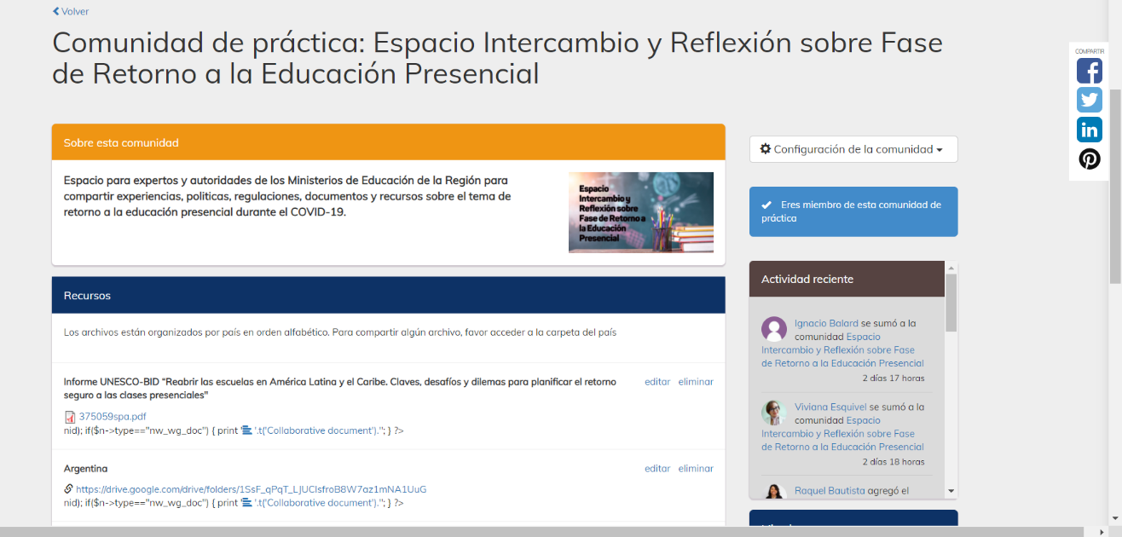

Participantes
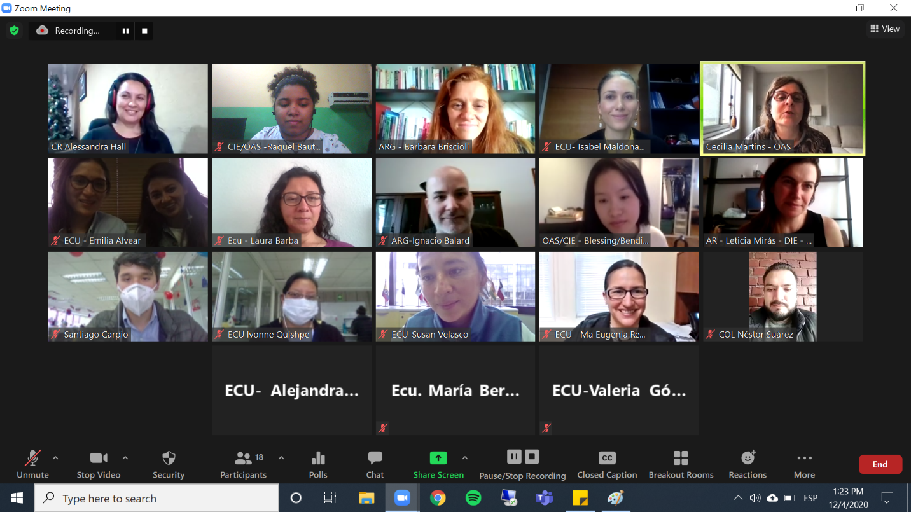
País | Nombre | Cargo
Argentina | Dra. Barbara Briscioli  Lic. Leticia Mirás | Directora de Evaluación Educativa  Directora de Información y Estadística Educativa
Chile | Raimundo Larraín Hurtado  Enrique Guillermo Laval Zaldívar  Claudia Paz Téllez Marín | Jefe de la División de Educación General  Cooperación
Colombia | Juan Guillermo Alba | Asesor de la Viceministra de Educación Preescolar, Básica y Media
Costa Rica | Alessandra Hall Fernández  Gabriela González Salgado | Asesoras de la Dirección de Vida Estudiantil
Ecuador | Isabel Maldonado  Andrea Campos  Emilia Alvear  María Eugenia Naranjo  Patricia Carrillo  Mariana Rivera  Isabel Bermeo  Esteban Moreno  Valeria Gómez  Alejandra Rosero  Ivón Quispe  Samantha Gilbert  Susan Velasco  Laura Barba  María Eugenia Reyes Baquerizo | Viceministerio de Educación  Equipo Organizador  Equipo de Apoyo  Dirección de Cooperación
Facilitadora de la mesa | Cecilia Martins. Especialista en Educación. DHDEE-CIE
OEA. DHDEE  Sección Educación Secretaría Técnica de la CIE | Jesus Schucry Giacoman Zapata. Director  Cecilia Martins. Especialista en Educación  Raquel Bautista  Verónica Cabrera
CIDED00221S01

